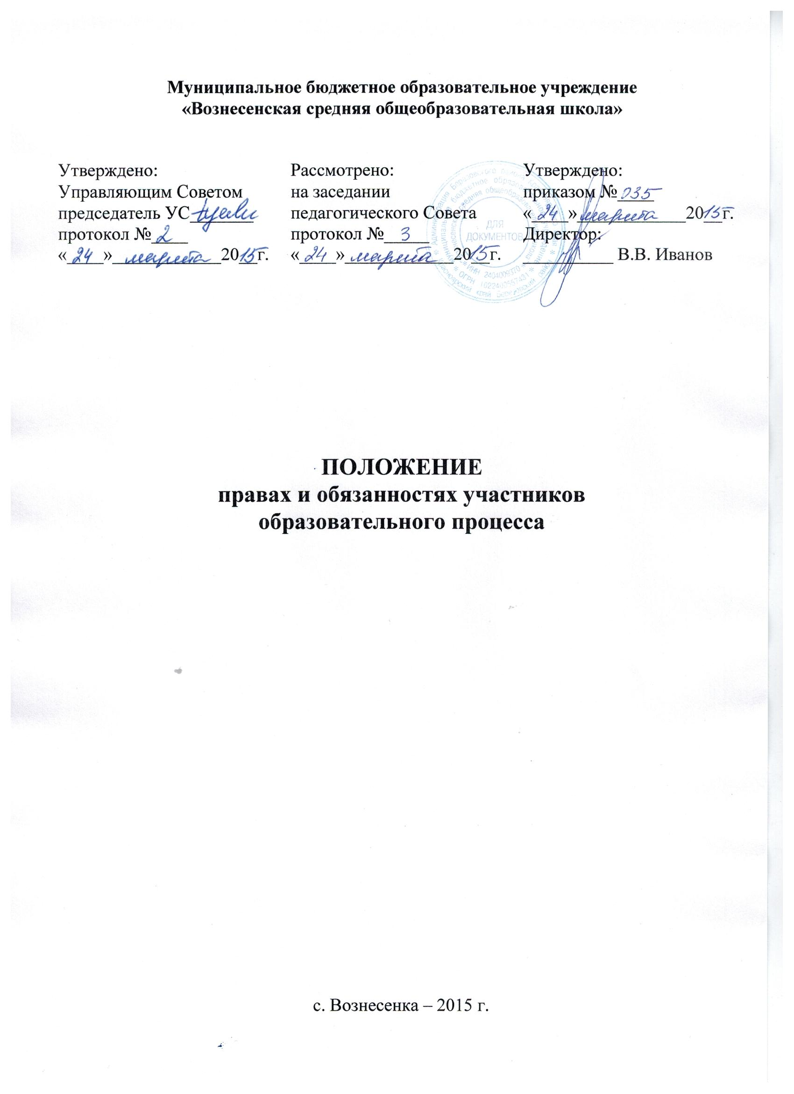
1. Общие положения

1.1. Участниками образовательного процесса являются учащиеся, педагогические работники школы, родители (законные представители) учащихся. Права и обязанности ребенка охраняются Конвенций ООН о правах ребенка, действующим законодательством.

2. Каждый учащийся имеет право на:

- получение бесплатного общего образования в соответствии с государственными образовательными стандартами;
- выбор формы образования;
- обучение в рамках государственных образовательных стандартов
по индивидуальному учебному плану и ускоренный курс обучения (порядок реализации этого права в рамках учреждения определяется учреждением самостоятельно);
- бесплатное пользование библиотечно-информационными ресурсами библиотеки учреждения в соответствии с правилами пользования библиотекой;
- на участие в управлении образовательным учреждением в форме, определяемой Уставом;
- получение дополнительных образовательных услуг;
- уважение человеческого достоинства, свободу совести, информации, свободное выражение собственных взглядов и убеждений;
- свободное посещение мероприятий, не предусмотренных учебным планом;
- перевод в другое образовательное учреждение, реализующее образовательную программу соответствующего уровня при согласии образовательного учреждения
и успешном прохождении аттестации;
- условия, гарантирующие охрану и укрепления здоровья (учебная нагрузка, режим занятий, режим питания), медицинское обслуживание органами здравоохранения;
- участие в деятельности детских и юношеских общественных объединениях. Привлечение учащихся к труду, не предусмотренному образовательными программами, учебным планом, Уставом без их согласия и согласия родителей (законных представителей) не допускается;
- получение льгот и материальной помощи, установленных законодательством,
а также местными решениями и внутренними нормативными и иными актами учреждения.
Также не допускается принуждение учащихся к вступлению
в общественные, общественно-политические организации (объединения), движения
и партии, а также принудительное привлечение их к деятельности в этих акциях.

3. Учащиеся обязаны:

- соблюдать Устав школы, правила для учащихся, единые требования
к учащимся, положение о службе охраны труда и учебы, требования пожарной безопасности, санитарии и гигиены, не употреблять вредных для здоровья веществ: алкоголя, наркотических веществ, курения табачных изделий;
- добросовестно учиться, осваивать программы учебных предметов на уровне государственных стандартов, активно участвовать в учебном процессе, проявлять инициативу, самостоятельность в учебной деятельности;
- бережно относиться к имуществу школы, оборудованию, зеленым насаждениям, экономно использовать электроэнергию и воду;
- выполнять правила культуры поведения, труда и речи;
- уважать честь и достоинство других обучающихся и работников школы;
- выполнять требования работников школы в части Устава, отнесенной
к правилами внутреннего трудового распорядка, правилами для учащихся, едиными требованиями для учащихся к их компетенции;
- участвовать в проведении летней практики в соответствии с положением
о летней практике учащихся;
Дисциплина в Учреждении поддерживается на основе уважения, человеческого достоинства обучающихся и педагогов.

4. Педагогические работники имеют право на:

- участие в управлении школой;
- защиту своей профессиональной чести и достоинства;
- свободу выбора и использования методик обучения и воспитания, учебных пособий и материалов, учебников, методов оценки знаний обучающихся;
- повышение своей квалификации;
- получение соответствующей квалификационной категории по результатам успешного прохождения на добровольной основе аттестации;
- сокращенную продолжительность рабочего времени - не более 36 часов
в неделю;
- удлиненный основной оплачиваемый отпуск, предоставляемый в соответствии
с законодательством;
- длительный неоплачиваемый отпуск сроком до одного года через каждые 10 лет непрерывной педагогической деятельности;
- ежемесячную денежную компенсацию в размере, установленном законодательством, на периодические издания и книгоиздательскую продукцию;
- бесплатное медицинское обследование за счет средств Учредителя (согласно договору с Учредителем);
- поощрение за высокое качество труда в соответствии с положением
о материальном и моральном стимулировании работников учреждения.

5. Педагогический работник обязан:

- выполнять Устав, должностные обязанности, правила внутреннего трудового распорядка, положение о службе охраны труда, требования пожарной безопасности, санитарии и гигиены, требования инструкций по технике безопасности;
- обеспечивать выполнение учебных программ в полном объеме и качественно;
- нести ответственность за жизнь и здоровье учащихся во время образовательного процесса и воспитательной деятельности;
- систематически повышать свою профессиональную квалификацию;
- сотрудничать с семьей по вопросам обучения и воспитания, содействовать удовлетворению спроса родителей на образовательно-воспитательные услуги;
- оказывать помощь и поддержку учащимся в разрешении конфликтных ситуаций.
Педагог несет ответственность за нарушение прав и свобод обучающихся.

6. Родители (законные представители) имеют право:

- обращаться к администрации и в Управляющий совет в целях защиты прав
и интересов своего ребенка;
- участвовать в работе школы путем высказывания своего мнения, внесения предложений по работе школы;
- выбирать виды и формы обучения, реализуемые школой;
- защищать законные права и интересы детей;
- получать консультативную помощь от педагогов школы по вопросам обучения
и воспитания и своих детей;
- знакомиться с ходом и содержанием образовательного процесса, а также
с оценками успеваемости учащихся;
- участвовать в управлении школой.

7. Родители (законные представители) обязаны:

- выполнять Устав школы;
- поддерживать постоянную связь с педагогами школы по вопросам обучения
и воспитания своих детей;
- нести ответственность в соответствии с законодательством за воспитание
и создание необходимых условий для получения детьми образования, а также
за неправомерное поведение своих детей;
- посещать классные и школьные родительские собрания.

